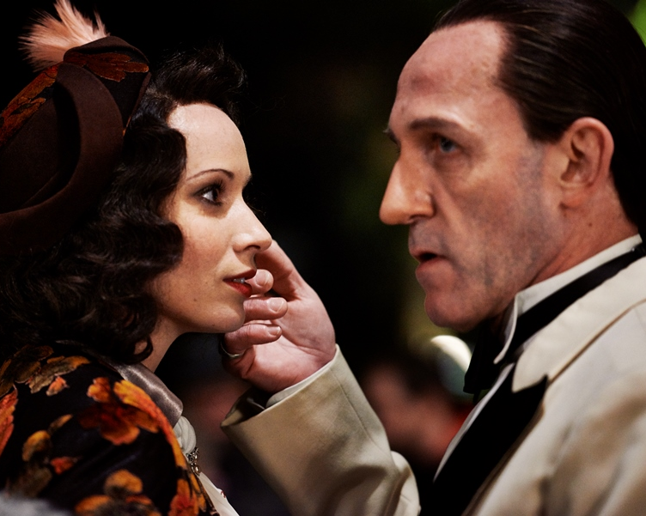
Lída Baarová
Premiéra: 21. 1. 2016

NOGUP agency (ČR), ARINA (Slovensko), 2016
Režie: Filip Renč
Scénář: Ivan Hubač
Kamera: Petr Hojda
Hudba: Ondřej Soukup
Hrají: Táňa Pauhofová, Karl Markovics, Gedeon Burkhard, Simona Stašová, Martin Huba, Lenka Vlasáková, Pavel Kříž, Anna Fialová, Jiří Mádl, Zdena Procházková-Hartmann

Příběh ženy, která milovala Ďábla
Česká herečka Lída Baarová je v roce 1934 pozvána do berlínských filmových ateliérů Babelsberg, považovaných za evropský Hollywood. Po počátečních potížích nakonec okouzlí i davy fanoušků v celém Německu. Tisk ji vynese na titulní strany jako jednu z nejkrásnějších žen Evropy. Užívá si slávy i náklonnosti Gustava Fröhlicha, tehdejšího idolu všech německých žen. Ten je nejen jejím partnerem před kamerou, ale stane se i jejím milencem. Obdiv neskrývá ani sám Hitler, který po návštěvě ateliérů Baarovou pozve k soukromé audienci na Říšském kancléřství. Hvězda Baarové strmě stoupá.
Lída s Fröhlichem se nastěhují do luxusní vily na prestižní berlínské adrese. Aniž tuší, že mají tak významného souseda – pána filmového průmyslu, ministra propagandy Goebbelse. Goebbels je k sobě začne zvát na vyhlášené večírky za účasti umělecké i politické smetánky. A při nich postupně vtahuje Baarovou do svých „ďábelských“ sítí. Fröhlich žárlí a po jednom z mnoha dalších žárlivých výstupů ji vyžene z domu. Na tuto příležitost čeká bezhlavě zamilovaný Ďábel. Chce se kvůli Lídě vzdát úplně všeho – rodiny, kariéry, Říše. Baarová odmítne nabídku na dlouhodobé angažmá v Hollywoodu, zůstane v Berlíně a nové lásce nezvladatelně propadne. Zásadní otázku, zda je možné milovat zločince, si bude klást až za pár let a pak po celý zbytek života.
Hitler na základě proseb Goebbelsovy manželky rozkáže svému ministrovi, aby ukončil skandální, s velkoněmeckými ideály neslučitelný vztah s Baarovou. Goebbels protestuje, ale po Hitlerově nátlaku svou lásku zavrhne. Baarové je zakázáno hrát v německých filmech a nesmí opustit Říši. Během Křišťálové noci v roce 1938 se jí podaří uprchnout zpět do vlasti, kde natočí ještě několik úspěšných filmů. Po okupaci Československa ale musí před nacisty opět prchat. Když skončí válka, vrací se plná nadějí do Prahy. Zde se však setká jen s výsměchem a ponížením. To pravé peklo ji ale teprve čeká…
„Lída Baarová je film, který mi hodil rukavici a já ji zvednul. Pokusil jsem se tímto snímkem posunout ve své práci zase o krok dál. A byl to ten nejtěžší krok v mém životě,“ říká o své práci na filmu režisér Filip Renč.
Přístupnost: nevhodné pro děti do 12 let
Žánr: životopisný / historický / drama
Verze: česká
Stopáž: 106 min
Formát: 2D DCP, zvuk 5.1
Monopol do: 21. 1. 2021
Propagace: plakáty A1, plakáty A3, fotosky, outdoor (bigboardy, billboardy aj.), tisk, TV, rozhlas, internet
Programování: Zuzana Černá, tel: 582 365 576, GSM: 602 836 993, cerna@cinemart.cz
Film byl realizován s podporou Státního fondu kinematografie.

